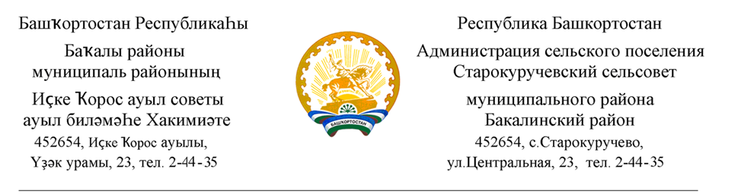

05 сентябрь 2019 й. 05 сентября 2019 г.
№ 42

Об утверждении Схемы размещения нестационарных торговых объектов на территории сельского поселения Старокуручевский сельсовет муниципального района Бакалинский район Республики Башкортостан

В соответствии с Федеральным законом от 06.10.2003 года № 131-ФЗ «Об общих принципах местного самоуправления в Российской Федерации», Федеральным законом 28.12.2009 N 381-ФЗ "Об основах государственного регулирования торговой деятельности в Российской Федерации" , во исполнение требований постановления Правительства Республики Башкортостан от 11.04.2011 N 98 "О порядке разработки и утверждения органами местного самоуправления схемы размещения нестационарных торговых объектов на территории Республики Башкортостан", руководствуясь Уставом сельского поселения Старокуручевский сельсовет муниципального района Бакалинский район Республики Башкортостан, и в целях наиболее полного обеспечения населения сельского поселения Старокуручевский сельсовет муниципального района Бакалинский район Республики Башкортостан товарами и услугами
постановляю:
1. Утвердить Схему размещения нестационарных торговых объектов на территории сельского поселения Старокуручевский сельсовет муниципального района Бакалинский район Республики Башкортостан согласно приложения.
2. Разместить информацию на официальном сайте Администрации сельского поселения Старокуручевский сельсовет муниципального района Бакалинский район Республики Башкортостан.
3. Контроль за исполнением настоящего постановления оставляю за собой.

Глава сельского поселения
Старокуручевский сельсовет муниципального района
Бакалинский район Республики Башкортостан И.М.Маннапов

Утверждена
Постановлением главы
сельского поселения

от 05.09.2019 года

Схема размещения нестационарных торговых объектов

(объектов по оказанию услуг) на территории сельского поселения Старокуручевский сельсовет муниципального района Бакалинский район Республики Башкортостан Республики Башкортостан

с.Старокуручево
1 |  | Адрес |  |  |  | Место расположения
2 |  | ул.Кооперативная,д.4а |  |  |  | ПО Бакалы, территория старого рынка.
 |  | д.Балчиклы
5 |  | ул.Центральная,д.30 |  |  |  | возле старого здания ПО Бакалы
с.Камаево
6 |  | ул.Центральная,д.68/1 |  |  |  | возле старого здания ПО Бакалы
с.Килькабызово
7 |  | ул.Шоссейная,4 |  |  |  | возле старого здания ПО Бакалы
с.Старогусево
12 |  | ул.Центральная,д.67 |  |  |  | ИП Шокурова Л.Н

Глава сельского поселения
Старокуручевский сельсовет И.М.Маннапов

П

